云原生微服务架构的电商平台需求分析报告

一、引言

（一）项目背景

随着电商业务的快速增长，传统单体架构面临扩展性不足、运维成本高、迭代效率低等问题。当前云原生技术（Docker、Kubernetes）与微服务架构已成为电商平台的主流技术选型，可实现服务独立部署、弹性扩展与快速迭代。本项目参考微软 eShop 参考项目，采用 Java 语言、Spring Cloud 微服务框架、React/Vue 前端技术栈，构建支持 CI/CD 流水线的云原生电商平台，核心聚焦商品展示、购物车、订单管理、支付集成等高价值业务场景，满足业务规模化与高并发需求。

（二）文档目的

本文档旨在明确项目的核心需求（功能、非功能）、系统边界、利益共同者诉求及可行性，为后端微服务设计、前端开发、DevOps 部署、QA 测试提供统一的需求基准，确保后续开发活动与业务目标一致，避免需求偏差导致的返工。

（三）范围定义

主要功能范围：包含商品展示（商品分类、详情查询）、购物车（商品添加 / 删除 / 数量调整、总价计算）、订单管理（订单创建、查询、取消、分布式事务处理）、支付集成（多支付渠道对接、支付状态同步、退款处理），以及支撑上述功能的服务注册发现（Nacos/Eureka）、API 网关、系统监控与日志追踪。

其它功能：包含用户管理系统（如用户注册、权限登录）、登录界面等内容。

二、利益相关者分析
利益共同者角色 | 核心诉求 | 参与需求环节
电商平台运营方 | 确保商品库存实时同步、订单流转高效、支付流程稳定，支持促销场景下的  业务扩展 | 需求导出、评审会议、需求确认
消费者（终端用户） | 商品浏览流畅、购物车操作便捷、订单状态透明、支付安全可靠 | 需求调研（访谈 / 问卷）、场景描述
后端开发团队 | 微服务拆分符合单一职责原则、DDD 架构落地可行、分布式事务方案可控 | 可行性分析、实体 / 对象定义
前端开发团队 | 前端与微服务接口设计清晰、核心功能交互逻辑明确 | 功能需求定义、用户故事编写
DevOps 工程师 | 服务容器化适配 Docker、K8s 编排可行、CI/CD 流水线与服务部署无缝衔接 | 可行性分析（技术可行性）、约束定义
QA 团队（质量保障） | 核心功能可测试、性能指标可量化、监控日志支持问题定位 | 非功能需求定义、用例描述
支付服务商（如支付宝） | 支付接口对接规范、支付状态同步及时、退款流程合规 | 功能需求（支付集成）、约束定义
云服务提供商 | K8s 集群资源满足服务运行需求、网络稳定性支撑高并发场景 | 可行性分析（操作可行性）

三、可行性描述

（一）技术可行性
- 技术栈成熟度：核心技术（Java/Go、Spring Cloud、Docker/K8s、Seata 分布式事务、Nacos）均为业界主流，微软 eShop 参考项目已验证微服务架构在电商场景的适用性，无技术壁垒。
- 团队能力匹配：后端团队具备 DDD 架构设计经验，DevOps 团队熟悉 Docker/K8s 容器编排，前端团队掌握 React/Vue 框架，可支撑技术方案落地。
- 风险可控：分布式事务采用 Seata 或最终一致性方案，服务注册发现使用 Nacos（开源且社区活跃），技术风险可通过原型验证（如支付集成模块原型）提前规避。

（二）操作可行性
- 运维操作：使用 Docker-Compose 部署与 K8s 集群管理，系统监控（如日志追踪）可通过开源工具（如 ELK）实现，运维操作流程可标准化。
- 用户操作：消费者端购物流程（商品浏览 - 加购 - 下单 - 支付）符合主流电商习惯，前端交互设计遵循 “易用性” 原则，用户学习成本低；运营方通过简洁的后台界面（非核心，简要支撑）查看订单与库存，操作便捷。

四、系统目标

（一）核心目标

构建基于云原生微服务架构的高可用、可扩展电商平台，实现商品展示、购物车、订单管理、支付集成的端到端闭环，满足高并发场景下的业务稳定性与快速迭代需求。

（二）具体目标
- 微服务拆分：按单一职责原则拆分至少 3 个核心微服务（商品服务、订单服务、支付集成服务），结合 DDD 架构定义领域边界，避免服务耦合。
- 功能落地：实现商品库存实时同步、购物车数据一致性、订单分布式事务处理、多支付渠道对接，核心功能可用率≥99.9%。
- 技术支撑：完成服务注册发现（Nacos/Eureka）、API 网关路由、配置管理、系统监控（CPU / 内存 / 接口响应时间）与日志追踪（全链路追踪）的搭建。
- 部署能力：所有服务容器化（Docker），支持 Docker-Compose 本地部署与 K8s 集群部署，CI/CD 流水线实现代码提交到部署的自动化。

五、系统边界图

（一）系统内部模块（边界内）
- 业务微服务：商品服务（商品管理、库存同步）、购物车服务（数据存储、总价计算）、订单服务（订单创建 / 查询 / 取消、分布式事务）、支付集成服务（支付对接、状态同步、退款）。
- 支撑服务：API 网关（请求路由、鉴权过滤）、服务注册发现（Nacos/Eureka）、配置中心（配置管理）、监控日志服务（指标采集、日志存储与查询）。

（二）外部交互对象（边界外）

用户层：消费者（访问前端应用）、电商运营方（查看业务数据，非核心操作）。

第三方服务：支付服务商（支付宝、微信支付，提供支付 API）、云服务提供商（提供 K8s 集群、服务器资源）。

前端应用：React/Vue 前端（商品展示、购物车、订单、支付页面，与 API 网关交互）。

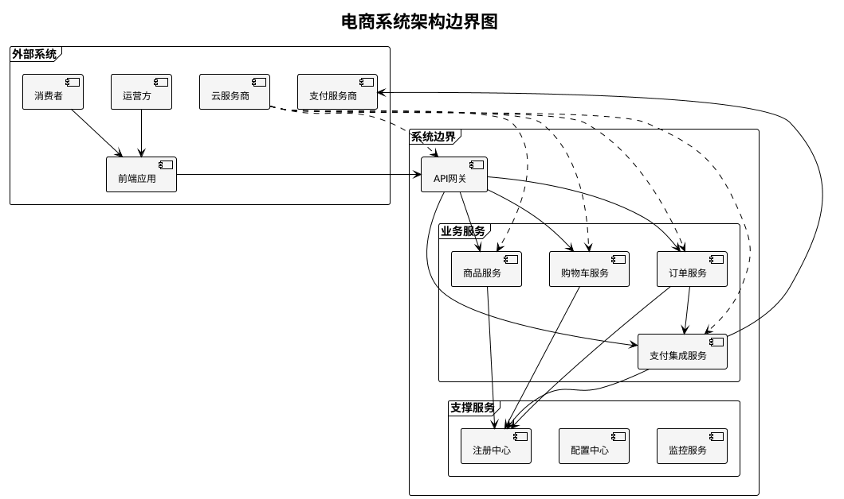

（三）交互关系

消费者→前端应用→API 网关→内部业务微服务；

内部业务微服务→支付集成服务→第三方支付服务商；

内部所有服务→服务注册发现（注册 / 发现）、监控日志服务（上报指标 / 日志）；

云服务提供商→为内部服务提供 K8s 集群资源支撑。

六、实体 / 对象列表
商品（Product） | 属性：商品 ID（唯一标识）、名称、分类 ID、单价、库存数量、商品描述、图片 URL、状态（上架 / 下架）；
商品（Product） | 功能：支持查询（按分类 / ID）、库存更新（下单扣减 / 取消恢复）；
商品（Product） | 关联：归属商品服务，与订单服务（订单包含商品列表）、购物车服务（购物车项包含商品）关联。
购物车项（CartItem） | 属性：购物车 ID、用户标识（非用户管理，仅临时标识）、商品 ID、商品数量、加入时间、选中状态；
购物车项（CartItem） | 功能：支持添加 / 删除、数量调整、选中状态切换、总价计算；
购物车项（CartItem） | 关联：归属购物车服务，与商品服务（获取商品单价）、订单服务（创建订单时读取购物车项）关联。
订单（Order） | 属性：订单 ID（唯一标识）、订单金额、支付状态（待支付 / 已支付 / 已取消 / 退款中 / 已退款）、物流状态（未发货 / 已发货 / 已签收）、创建时间、商品列表（商品 ID + 数量 + 单价）；
订单（Order） | 功能：支持创建、查询、取消、支付状态同步；
订单（Order） | 关联：归属订单服务，与购物车服务（读取商品）、支付集成服务（同步支付状态）关联。
支付记录（PaymentRecord） | 属性：支付记录 ID、订单 ID、支付渠道（支付宝 / 微信）、支付金额、支付时间、支付状态（成功 / 失败 / 待确认）、退款状态（无 / 退款中 / 已退款）；
支付记录（PaymentRecord） | 功能：支持支付状态查询、退款申请、退款状态同步；
支付记录（PaymentRecord） | 关联：归属支付集成服务，与订单服务（关联订单）、第三方支付服务商（对接支付 / 退款接口）关联。
API 网关（APIGateway） | 属性：路由规则（服务映射关系）、鉴权密钥、请求超时时间；
API 网关（APIGateway） | 功能：接收前端请求、路由到对应微服务、过滤非法请求、统一响应格式；
API 网关（APIGateway） | 关联：与前端应用（接收请求）、所有内部微服务（转发请求）关联。
监控仪表盘（MonitorDashboard） | 属性：服务名称、CPU 使用率、内存使用率、接口响应时间（P95/P99）、错误率；
监控仪表盘（MonitorDashboard） | 功能：实时展示服务指标、异常指标告警（如 CPU>80%）、历史指标查询；
监控仪表盘（MonitorDashboard） | 关联：归属监控日志服务，接收所有内部服务的指标上报。

七、功能需求

（一）商品服务功能
功能名称 | 触发条件 | 处理流程 | 输出结果
商品分类查询 | 消费者访问前端商品分类页，请求 API 网关 | 1. API 网关路由请求到商品服务；2. 商品服务查询分类列表（含分类下商品数量）；3. 返回分类数据。 | 分类列表（分类 ID、名称、商品数量）
商品详情查询 | 消费者点击商品，请求 API 网关 | 1. API 网关路由请求到商品服务；2. 商品服务根据商品 ID 查询属性（名称、单价、库存、描述）；3. 返回商品详情。 | 商品详情（含实时库存）
库存同步 | 订单创建 / 取消，订单服务调用商品服务 | 1. 订单创建：商品服务扣减对应商品库存（需加锁防超卖）；2. 订单取消：商品服务恢复对应商品库存；3. 返回库存操作结果。 | 库存操作成功 / 失败标识、当前库存

（二）购物车服务功能
功能名称 | 触发条件 | 处理流程 | 输出结果
商品添加到购物车 | 消费者点击 “加入购物车”，请求 API 网关 | 1. API 网关路由请求到购物车服务；2. 购物车服务查询商品实时库存（调用商品服务）；3. 库存充足则添加购物车项，否则返回库存不足；4. 返回购物车数据。 | 购物车列表（含新添加项）、库存不足提示（若有）
购物车商品数量调整 | 消费者修改购物车商品数量，请求 API 网关 | 1. API 网关路由请求到购物车服务；2. 购物车服务校验新数量（≥1）；3. 调整数量并重新计算该商品小计；4. 返回更新后的购物车数据（含总价）。 | 更新后的购物车列表、实时总价
购物车数据查询 | 消费者访问购物车页，请求 API 网关 | 1. API 网关路由请求到购物车服务；2. 购物车服务查询用户对应的购物车项（含商品名称、单价、数量）；3. 计算购物车总价；4. 返回购物车数据。 | 购物车列表、总价

（三）订单服务功能
功能名称 | 触发条件 | 处理流程（含分布式事务） | 输出结果
订单创建 | 消费者提交购物车订单，请求 API 网关 | 1. API 网关路由请求到订单服务；2. 订单服务调用购物车服务获取选中商品；3. 调用商品服务校验并扣减库存；4. 生成订单（分布式事务：若库存扣减失败则回滚订单创建）；5. 调用支付集成服务生成支付链接。 | 订单 ID、支付链接、订单状态（待支付）
订单查询 | 消费者访问订单列表页，请求 API 网关 | 1. API 网关路由请求到订单服务；2. 订单服务查询用户对应的订单列表（按创建时间倒序）；3. 补充订单状态（待支付 / 已支付等）；4. 返回订单列表。 | 订单列表（含商品、金额、状态）
订单取消 | 消费者取消待支付订单，请求 API 网关 | 1. API 网关路由请求到订单服务；2. 订单服务校验订单状态（仅待支付可取消）；3. 更新订单状态为 “已取消”；4. 调用商品服务恢复库存（分布式事务：若库存恢复失败则回滚订单取消）。 | 订单取消成功标识、更新后订单状态

（四）支付集成服务功能
功能名称 | 触发条件 | 处理流程 | 输出结果
支付链接生成 | 订单创建后，订单服务调用支付集成服务 | 1. 支付集成服务接收订单 ID、金额、支付渠道；2. 调用第三方支付服务商 API 生成支付链接；3. 存储支付记录（状态：待确认）；4. 返回支付链接。 | 支付链接、支付记录 ID
支付状态同步 | 第三方支付服务商回调通知 | 1. 支付集成服务接收回调（含支付结果、订单 ID）；2. 更新支付记录状态（成功 / 失败）；3. 调用订单服务同步订单支付状态；4. 返回回调成功标识。 | 回调处理成功标识
退款处理 | 消费者申请退款，请求 API 网关 | 1. API 网关路由请求到支付集成服务；2. 校验订单状态（仅已支付可申请）；3. 调用第三方支付服务商退款 API；4. 更新支付记录退款状态（退款中 / 已退款）；5. 调用订单服务同步订单退款状态。 | 退款申请成功标识、退款状态

八、非功能需求

（一）性能需求

响应时间：商品详情页加载时间≤1s，购物车操作（添加 / 修改）响应时间≤500ms，订单创建接口响应时间≤1s，支付状态同步延迟≤3s。

并发能力：商品列表查询接口 TPS≥1000，订单创建接口 TPS≥500（促销期可通过 K8s 扩容至 TPS≥1000），购物车服务支持同时在线用户≥10 万。

资源占用：单个微服务容器 CPU 使用率≤80%（峰值）、内存占用≤2GB（正常负载），监控日志服务数据采集延迟≤10s。

（二）可靠性需求

可用性：核心服务（商品、订单、支付集成）可用性≥99.9%（即每年故障时间≤8.76 小时），核心服务 MTBF（平均失效间隔时间）≥1000 小时。

数据一致性：购物车数据与商品库存一致性偏差≤1 分钟，订单分布式事务最终一致性延迟≤5 分钟，支付记录与订单状态一致性 100%。

故障恢复：服务宕机后，K8s 自动重启恢复时间≤30s；数据库故障（如主从切换）恢复时间≤5 分钟，数据丢失率为 0。

（三）易用性需求

前端交互：消费者购物流程（商品浏览→加购→下单→支付）步骤≤3 步，支付结果页反馈时间≤2s（显示 “支付成功 / 失败”），商品搜索支持关键词联想（输入延迟≤300ms）。

操作学习：新用户首次使用核心功能（加购、下单）的学习时间≤5 分钟，前端界面符合主流电商交互习惯（如 “加入购物车” 按钮位置统一）。

（四）安全性需求

数据加密：支付数据（如银行卡号、支付密码）传输采用 HTTPS/TLS1.3 加密，存储采用不可逆加密（如密码哈希）；订单信息（如用户收货地址）脱敏展示（隐藏部分字符）。

接口安全：API 网关支持 Token 鉴权（防止非法请求），核心接口（订单创建、支付）支持防重放攻击（如请求 timestamp + 随机数），防止 SQL 注入（参数校验）、XSS 攻击（前端输入过滤）。

权限控制：支付集成服务仅允许订单服务调用，第三方支付回调接口仅接收指定 IP（支付服务商 IP）的请求。

（五）兼容性需求

前端兼容性：支持 Chrome 100+、Firefox 98+、Safari 15 + 最新 3 个版本，响应式设计适配 PC 端（分辨率≥1366×768）、移动端（屏幕宽度≥320px）。

技术兼容性：服务容器化支持 Docker 20.10 + 版本，K8s 集群支持 1.24 + 版本，Spring Cloud 版本与 Nacos/Eureka 版本兼容（如 Spring Cloud Alibaba 2021.0.4.0 + Nacos 2.2.0），支付集成服务兼容支付宝 API V3、微信支付 API V3。

九、用户故事

（一）消费者用户故事
故事 1：作为消费者，我想要按分类浏览商品列表，以便快速找到我感兴趣的商品类别（如 “电子产品”“服装”）。
故事 2：作为消费者，我想要在购物车中调整商品数量后实时看到总价变化，以便控制订单金额不超过预算。
故事 3：作为消费者，我想要在订单创建后获取明确的支付链接，以便快速完成支付并确认订单状态。
故事 4：作为消费者，我想要查询订单的支付状态和物流状态（若有），以便了解订单进度。

（二）电商平台运营方用户故事
故事 1：作为运营方，我想要查看商品库存实时数据，以便在库存不足时及时补货，避免缺货导致的订单取消。
故事 2：作为运营方，我想要查看每日订单总量和支付成功率，以便分析业务运营情况并优化促销策略。

（三）DevOps工程师用户故事
故事 1：作为 DevOps 工程师，我想要监控核心服务的 CPU 使用率和接口错误率，以便在指标异常时及时扩容或排查问题。
故事 2：作为 DevOps 工程师，我想要通过 CI/CD 流水线自动部署代码更新，以便减少人工操作并加快迭代速度。

十、用例图与用例描述

（一）整体用例图

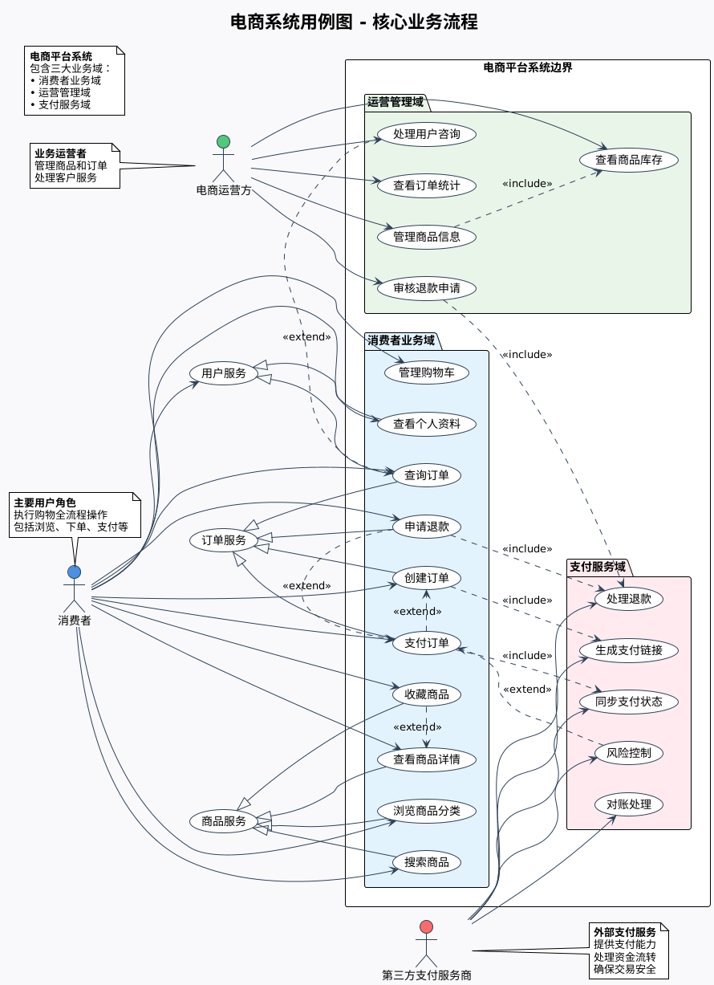

（二）主要用例描述
用例名称 | 创建订单
用例ID | UC-ORDER-001
参与者 | 消费者
前置条件 | 1. 消费者已选中购物车商品；  2. 选中商品库存充足（通过商品服务校验）；  3. 消费者已确认收货信息（非用户管理，临时输入）。
触发事件 | 消费者在前端点击 “提交订单” 按钮，请求提交至 API 网关。
用例流程 | 1. API 网关接收请求，路由至订单服务；  2. 订单服务调用购物车服务，获取消费者选中的购物车项（商品 ID、数量、单价）；  3. 订单服务调用商品服务，校验并扣减对应商品库存（分布式事务：采用 Seata AT 模式，确保库存扣减与订单创建一致性）；  4. 订单服务生成唯一订单 ID，创建订单记录（含商品列表、订单金额、状态 “待支付”）；  5. 订单服务调用支付集成服务，传递订单 ID、金额、消费者选择的支付渠道；  6. 支付集成服务返回支付链接给订单服务；  7. 订单服务将订单 ID 和支付链接返回给 API 网关，再由 API 网关返回给前端；  8. 前端展示支付链接（或跳转至第三方支付页面）。
后置条件 | 订单记录创建成功，状态为 “待支付”，对应商品库存已扣减，消费者获取支付链接。
异常流程 | 1. 若步骤 3 中库存不足，商品服务返回 “库存不足”，订单服务终止流程，返回 “库存不足，无法创建订单” 给前端；  2. 若步骤 3 中库存扣减成功但订单创建失败，分布式事务触发回滚，商品服务恢复库存，返回 “订单创建失败，请重试” 给前端。

用例名称 | 同步支付状态
用例ID | UC-PAY-001
参与者 | 第三方支付服务商
前置条件 | 1. 消费者已点击支付链接并完成支付（或支付失败）；  2. 第三方支付服务商已生成支付结果。
触发事件 | 第三方支付服务商通过预设回调地址，向支付集成服务发送支付  结果通知（含订单 ID、支付状态、支付金额）。
用例流程 | 1. 支付集成服务接收回调通知，校验回调签名（防止伪造请求）；  2. 支付集成服务查询对应支付记录（按订单 ID），更新支付状态（成功 / 失败）；  3. 支付集成服务调用订单服务，传递订单 ID 和支付状态；  4. 订单服务更新订单的支付状态（已支付 / 支付失败）；  5. 支付集成服务返回 “回调处理成功” 标识给第三方支付服务商。
后置条件 | 支付记录状态与订单支付状态同步一致，第三方支付服务商确认回调已处理。
异常流程 | 1. 若步骤 1 中签名校验失败，支付集成服务返回 “签名错误”，不处理回调；  2. 若步骤 3 中订单服务调用失败，支付集成服务将回调消息存入重试队列，1 分钟后重新调用，重试 3 次仍失败则告警。

十一、约束与假设

（一）约束

1. 技术约束

（1） 架构约束：必须采用微服务架构，服务拆分需符合 DDD 领域边界，分布式事务处理必须使用 Seata 或最终一致性方案（如本地消息表）。

（2） 技术栈约束：后端语言仅限 Java，微服务框架仅限 Spring Cloud，容器化工具仅限 Docker，编排工具仅限 Docker-Compose（本地）与 K8s（生产），服务注册发现仅限 Nacos/Eureka。

（3） 接口约束：支付集成服务必须兼容支付宝 API V3 和微信支付 API V3，内部微服务间接口采用 RESTful 风格，API 网关统一请求格式（JSON）。

2. 时间约束

（1） 开发周期：核心功能（商品、购物车、订单、支付）开发周期≤3 个月，CI/CD 流水线搭建≤2 周，系统测试（功能 + 性能）≤2 周。

（2） 交付约束：需在电商促销季（如 “618”“双 11”）前 1 个月完成上线，预留 1 个月的稳定性验证时间。

3. 资源约束

（1） 硬件资源：初期 K8s 集群节点≥3 台（配置：2 核 4G 内存 / 台），数据库（如 MySQL）采用主从架构（主库 1 台，从库 1 台），缓存（如 Redis）≥1 台（2 核 4G）。

（2） 第三方资源：必须接入支付宝和微信支付两个核心支付渠道，不可仅依赖单一渠道；云服务提供商需提供≥99.9% 的网络可用性承诺。

（二）假设
- 外部依赖假设：第三方支付服务商提供的 API 接口稳定性≥99.9%，且文档完整、技术支持响应及时（≤2 小时）；云服务提供商的 K8s 集群无重大故障（如节点宕机≤1 次 / 月）。
- 用户行为假设：消费者使用现代浏览器（支持 ES6+、HTTPS），无特殊浏览器兼容性需求；电商运营方仅需查看核心业务数据，无需复杂的数据分析功能。
- 业务假设：项目上线初期无大规模促销活动（并发量≤500 TPS），后续促销期可通过 K8s 扩容支撑；商品库存更新仅来自订单创建 / 取消，无其他外部系统修改库存的场景。

十二、技术路线规划
- 总体架构分层
基于项目云原生微服务架构需求，结合指定组件的功能特性，按 “基础设施 - 服务治理 - DevOps - 监控日志 - 代码质量” 五层架构规划技术路线，所有组件版本均满足电商平台高并发、高可用、可追溯的核心诉求。

- 核心组件选型
技术层级 | 核心组件 | 版本 | 用途（适配项目要求）
基础设施层 | Docker | 20.10+ | 容器化部署所有微服务（商品、订单、支付等）及中间件，保证环境一致性。
 | Kubernetes | 1.21+ | 容器编排（生产环境），支持服务弹性扩缩容；同时支持 Docker-Compose（开发 / 测试环境）简化部署。
 | 阿里云容器镜像服务 | - | 镜像存储与分发，管理微服务 Docker 镜像版本，支持多环境拉取。
服务治理层 | Spring Cloud Gateway | 3.1+ | API 网关，统一路由（如/api/product到商品服务）、鉴权、限流，替代原 APISIX。
 | Nacos | 2.2+ | 服务注册发现（管理商品、订单、支付服务地址）+ 配置中心（动态调整库存阈值、支付回调配置），替代 Kubernetes 服务发现。
 | Seata | 1.6+ | 分布式事务处理，解决订单创建与库存扣减的一致性问题（AT 模式），满足 “分布式事务机制” 要求。
 | Spring Cloud OpenFeign | 3.1+ | 服务间通信（如订单服务调用商品服务扣库存），简化 RESTful 接口调用，替代原生 HTTP 客户端。
业务微服务层 | Spring Boot + Spring Cloud | 2.7+ / 2021.0.4+ | 基于 DDD 架构实现微服务：
业务微服务层 | Spring Boot + Spring Cloud | 2.7+ / 2021.0.4+ | - 商品服务：商品展示、购物车管理、库存同步；
业务微服务层 | Spring Boot + Spring Cloud | 2.7+ / 2021.0.4+ | - 订单服务：订单创建、状态流转、分布式事务；
业务微服务层 | Spring Boot + Spring Cloud | 2.7+ / 2021.0.4+ | - 支付服务：支付集成、状态同步、退款处理。
 | React / Vue | 18+ / 3+ | 前端页面：商品展示（分类、详情）、购物流程（加购、下单）、订单查询、支付交互，响应式适配 PC / 移动端。
DevOps 层 | Jenkins | 2.387+ | CI/CD 流水线自动化：代码提交→Maven 构建→Docker 镜像打包→部署到 Docker-Compose（测试）/Kubernetes（生产）。
 | Maven | 3.8+ | 项目构建管理，编译 Java 微服务代码、管理 Spring Cloud 依赖，生成可部署包。
监控日志层 | Prometheus | 2.45+ | 指标收集存储：微服务 CPU / 内存、接口 TPS（如商品查询 TPS）、响应时间（如订单创建 P95）。
 | Grafana | 9.5+ | 监控可视化，生成仪表盘（如业务指标：订单量、支付成功率；资源指标：K8s 节点状态）。
 | Jaeger | 1.47+ | 链路追踪，记录微服务调用链（如 “下单→扣库存→支付” 流程），定位接口延迟瓶颈。
 | Elasticsearch + Kibana + Fluentd | 8.8+ / 8.8+ / 1.15+ | 日志存储与分析：收集微服务容器日志，支持按订单 ID、服务名检索，分析支付失败、库存异常等场景。
代码质量层 | SonarQube | 9.9+ | 代码质量检测：扫描 Java / 前端代码漏洞（如 SQL 注入、XSS）、重复代码，保障代码规范与可靠性。

十三、项目时间规划
阶段 | 时间范围 | 核心任务（极简版） | 分工（3 人协作）
1. 启动与设计 | 2025 年 10 月 | ① 确认核心需求（只做 “商品 - 购物车 - 订单 - 支付” 最简流程）； | 后端：技术方案 + 架构图；
1. 启动与设计 | 2025 年 10 月 | ② 技术方案简化：选 Spring Boot+Nacos（服务注册）+Docker-Compose（部署），跳过 K8s 等复杂组件； | 前端：页面原型；
1. 启动与设计 | 2025 年 10 月 | ③ 画简单架构图（3 个微服务：商品、订单、支付）+ 前端页面原型（用 Vue/React 现成模板改）。 | 全团队：需求确认。
2. 开发与测试 | 2025 年 11 月 —2026 年 3 月 | 分3 个小迭代快速开发，边开发边自测： | 后端：负责 3 个微服务开发；
2. 开发与测试 | 2025 年 11 月 —2026 年 3 月 | 迭代 1（11 月）：商品服务（查询）+ 前端商品页； | 前端：对应页面开发；
2. 开发与测试 | 2025 年 11 月 —2026 年 3 月 | 迭代 2（12 月 - 1 月）：订单服务（创建）+ 购物车 + 下单页； | DevOps 兼测试：写部署文件，做基础功能自测。
2. 开发与测试 | 2025 年 11 月 —2026 年 3 月 | 迭代 3（2 月 - 3 月）：支付服务（模拟成功 / 失败）+ 支付页 + 全流程联调；
2. 开发与测试 | 2025 年 11 月 —2026 年 3 月 | 同时，DevOps 侧：写 Dockerfile + docker-compose.yml（把微服务和 MySQL/Redis 打包），本地部署测试。
3. 上线与演示 | 2026 年 4 月 | ① 把服务部署到本地 Docker-Compose（或学校 / 小服务器）； | 全团队：一起部署 + 演示，分工准备汇报内容。
3. 上线与演示 | 2026 年 4 月 | ② 录屏 / 现场演示 “浏览商品→加购物车→下单→模拟支付” 全流程； | 全团队：一起部署 + 演示，分工准备汇报内容。
3. 上线与演示 | 2026 年 4 月 | ③ 准备简单汇报 PPT。 | 全团队：一起部署 + 演示，分工准备汇报内容。

